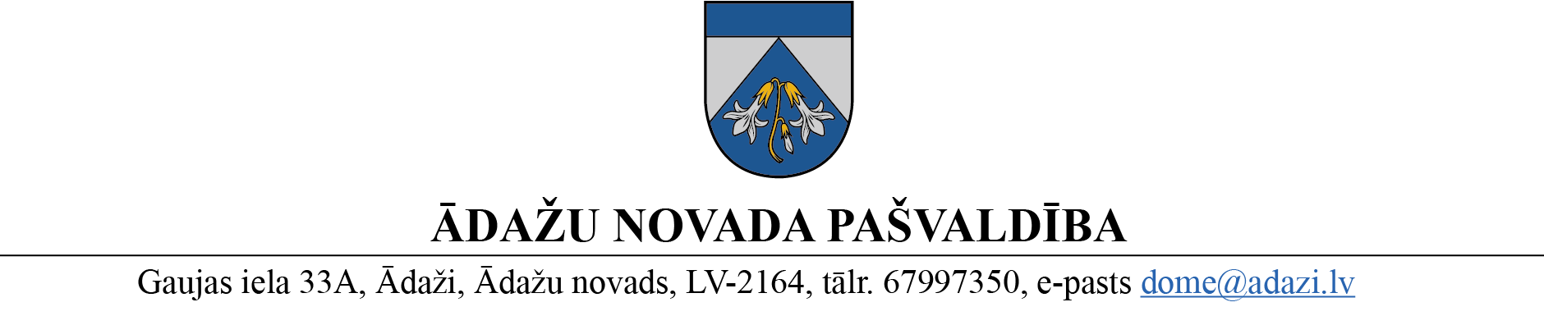

PROJEKTS uz 24.08.2023.

IKSSK: 02.08.2023.

domē: 23.08.2023.

sagatavotājs un ziņotājs: Linda Tiļuga

LĒMUMS

Ādažos, Ādažu novadā

2023. gada 23. augustā **Nr.**«DOKREGNUMURS»

**Par kultūras projektu “**Grāmatas “Ēvi vēstures stāsti” vāka un iekšlapu dizaina skiču izveidošana**”**

Ādažu novada kultūras centrs izskatīja SIA “Aminori” (reģ. Nr.53603079701, juridiskā adrese: Krišjāņa Valdemāra iela 69, Rīga, LV-1013 (turpmāk - Iesniedzējs)) 2023. gada 21. jūnija (reģ. Nr. ĀNP/1-11-1/23/3300) pieteikumu projektam **“**Grāmatas “Ēvi vēstures stāsti” vāka un iekšlapu dizaina skiču izveidošana”(turpmāk – Projekts) finansējuma saņemšanai pašvaldības 2023. gada 24. maija nolikuma Nr. 11 “Iniciatīvas projektu finansēšanas kārtība Ādažu novada pašvaldībā” (turpmāk – Nolikums) noteiktajā kārtībā.

Projekta mērķis ir sekmēt kultūrmantojuma saglabāšanu. Izdevniecība “Aminori” veido grāmatu “Ēvi vēstures stāsti”, par Ādažu novada izcilo personu, Triju Zvaigžņu ordeņa kavalieri, tēlnieci Ēvi Upenieci. Projekta mērķauditorija ir visu vecumu lasītāji Latvijā.Projekta īstenošanas laiks ir līdz 2023.gada decembrim.

Projekts paredzgrāmatas “Ēvi vēstures stāsti” vāka un iekšlapu dizaina skiču izveidošanu. Un tā kopējais finansējums ir 14918EUR, tajā skaitā pašvaldības līdzfinansējums 1000 EUR:

|  |  |  |  |  |
| --- | --- | --- | --- | --- |
| Nr.  p.k. | Izdevumi | Pašvaldības finansējums  (EUR) | Citu avotu finansējums  (EUR) | Kopējās izmaksas  (EUR) |
|  | Autoratlīdzība autorei Vārds Uzvārds | 0 | 2828 | 2828 |
|  | Autoratlīdzība autorei Vārds Uzvārds | 0 | 650 | 650 |
|  | Autoratlīdzība ilustratorei Vārds Uzvārds | 0 | 2450 | 2450 |
|  | Autoratlīdzība redaktorei | 0 | 450 | 450 |
|  | Atlīdzība korektoram | 0 | 240 | 240 |
|  | Atlīdzība dizainerei Vārds Uzvārds | 1000 | 500 | 1500 |
|  | Grāmatas druka | 0 | 4000 | 4000 |
|  | Publicitātes pasākumi | 0 | 500 | 500 |
|  | Grāmatas atvēršanas pasākuma izmaksas | 0 | 400 | 400 |
|  | Mārketinga pasākumi | 0 | 1200 | 1200 |
|  | Projekta administratīvās izmaksas | 0 | 700 | 700 |
| KOPĀ (t.sk., nodokļi) | | 1000 | 13918 | 14918 |

Ādažu novada kultūras centrs veica Projekta atbilstības izvērtēšanu domes noteiktajā kārtībā, un secināja, ka projekts ir ieguvis 24 punktus (no 27), kā arī, ka tā norises un izdevumi atbilst Projekta mērķim.

Pamatojoties uz Pašvaldību likuma 5. panta pirmo daļu, Nolikuma 67. punktu, kā arī 02.08.2023. Izglītības, kultūras, sporta un sociālās komitejas atzinumu, Ādažu novada pašvaldības dome

**NOLEMJ:**

1. Atbalstīt SIA “Aminori” projektu **“**Grāmatas “Ēvi vēstures stāsti” vāka un iekšlapu dizaina skiču izveidošana” un piešķirt tam pašvaldības līdzfinansējumu 1000 EUR (viens tūkstotis *euro*).
2. Centrālās pārvaldes Juridiskajai un iepirkumu nodaļai viena mēneša laikā sagatavot līguma projektu 1. punkta izpildei, nosakot pienākumu SIA “Aminori” ne vēlāk, kā viena mēneša laikā no projekta pabeigšanas dienas iesniegt pašvaldībai atskaiti par pašvaldības līdzfinansējuma izlietošanu.
3. Pašvaldības izpilddirektoram parakstīt 2. punktā noteikto līgumu.
4. Centrālās pārvaldes Grāmatvedības nodaļai apmaksāt SIA “Aminori” 1. punktā noteikto summu 50 % apmērā no Ādažu novada kultūras centra 2023. gada budžeta tāmes līdzekļiem 10 darbdienu laikā no 2. punktā noteiktā līguma abpusējas parakstīšanas dienas un atlikušo summu - pēc finanšu atskaites saņemšanas un atbilstības pārbaudes pašvaldībā.
5. Ādažu novada kultūras centram veikt finanšu atskaites saņemšanas kontroli un atbilstības pārbaudi.
6. Pašvaldības izpilddirektoram veikt lēmuma izpildes kontroli.

Pašvaldības domes priekšsēdētāja K. Miķelsone

__________________________

Izsniegt norakstus:

Iesniedzējai – 1 eks.

JIN, GRN,FIN, ĀNKC, IDR - @

L.Tiļuga 29456335